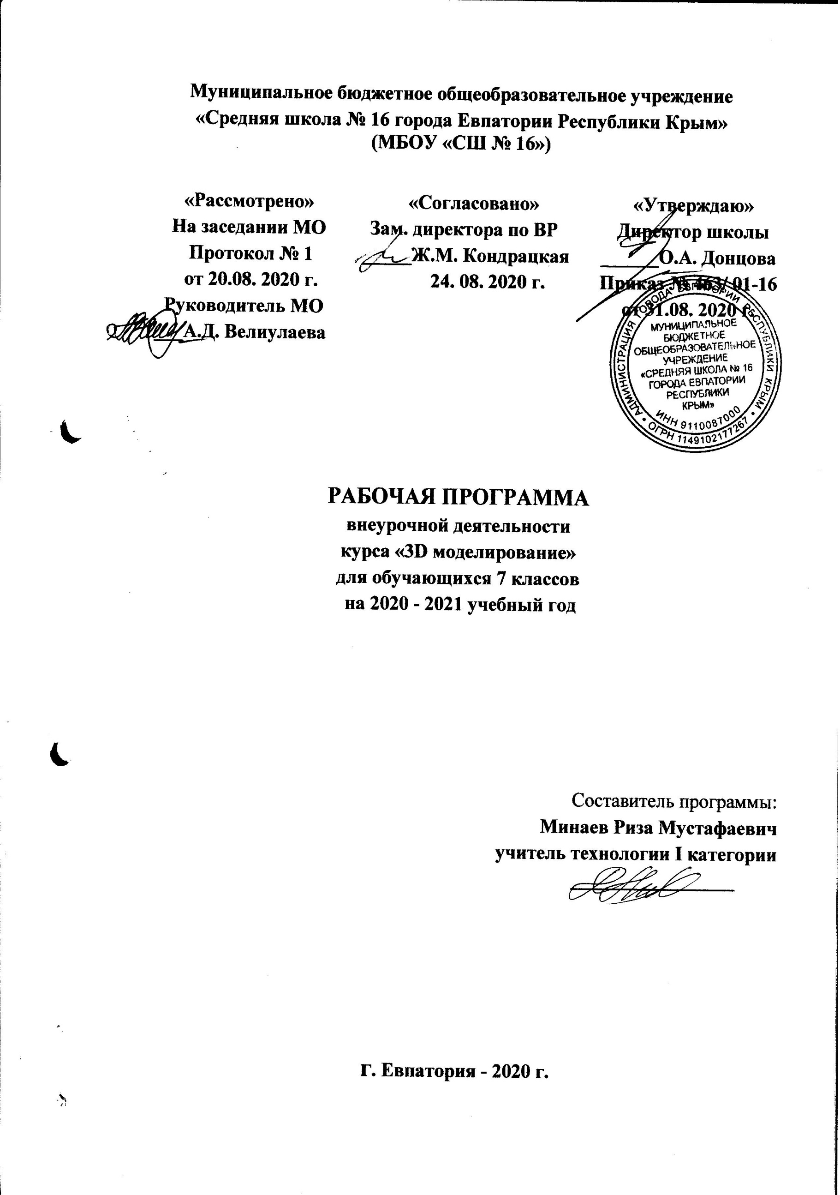
Муниципальное бюджетное общеобразовательное учреждение
«Средняя школа № 16 города Евпатории Республики Крым»
(МБОУ «СШ № 16»)

«Рассмотрено»  На заседании МО  Протокол № 1  от 20.08. 2020 г.  Руководитель МО  ___А.Д. Велиулаева | «Согласовано»  Зам. директора по ВР  _____Ж.М. Кондрацкая  24. 08. 2020 г. | «Утверждаю»  Директор школы  ______О.А. Донцова  Приказ № 463/ 01-16  от 31.08. 2020 г.

РАБОЧАЯ ПРОГРАММА
внеурочной деятельности
курса «3D моделирование»
для обучающихся 7 классов
на 2020 - 2021 учебный год

Составитель программы:
Минаев Риза Мустафаевич
учитель технологии I категории
_________________

г. Евпатория - 2020 г.

Образовательный стандарт: федеральный государственный образовательный стандарт ООО, утверждённый приказом Минобразования РФ от 17.12.2010г № 1897 (с изменениями от 31.12.2015г № 1577)

Планируемые результаты
Личностные результаты

- интерес к новым видам прикладной графики, к новым способам самовыражения;
- широкая мотивационная основа в 3Д моделировании, включающая социальные, учебно-познавательные и внешние мотивы;
- устойчивый познавательный интерес к новым способам создания технологий и материалов;
- адекватное понимание причин успешности/неуспешности творческой деятельности.
- внутренней позиции обучающегося на уровне понимания необходимости творческой деятельности, как одного из средств самовыражения в социальной жизни;
- выраженной познавательной мотивации;
- расширение кругозора и культурного опыта;
- устойчивого интереса к новым способам познания.
Метапредметные результаты
- Планирование процесса познавательной деятельности.

- Определение адекватных условиям способов решения учебной или трудовой задачи на основе заданных алгоритмов;

- Проявление нестандартного подхода к решению учебных и практических задач в процессе моделирования изделия или технологического процесса;
- Самостоятельное выполнение различных творческих работ по созданию оригинальных изделий декоративно-прикладного искусства;
- Виртуальное и натурное моделирование художественных и технологических процессов и объектов.
Регулятивные универсальные учебные действия
- принимать и сохранять учебно-творческую задачу;
- учитывать выделенные в пособиях этапы работы;
- планировать свои действия;
- осуществлять итоговый и пошаговый контроль;
- адекватно воспринимать оценку учителя;
- различать способ и результат действия;
- вносить коррективы в действия на основе их оценки и учёта сделанных ошибок;
- выполнять учебные действия в материале, речи, в уме.

Обучающийся получит возможность научиться:
- проявлять познавательную инициативу;
- самостоятельно учитывать выделенные учителем ориентиры действия в незнакомом материале;
- преобразовывать практическую задачу в познавательную;
- самостоятельно находить варианты решения творческой задачи.

Коммуникативные универсальные учебные действия

Учащиеся смогут:
- допускать существование различных точек зрения и различных
вариантов выполнения поставленной творческой задачи;
- учитывать разные мнения, стремиться к координации при
выполнении коллективных работ;
- формулировать собственное мнение и позицию;
- договариваться, приходить к общему решению;
- соблюдать корректность в высказываниях;
- задавать вопросы по существу;
- использовать речь для регуляции своего действия;
Обучающийся получит возможность научиться:
- учитывать разные мнения и обосновывать свою позицию;
- с учётом целей коммуникации достаточно полно и точно передавать партнёру необходимую информацию как ориентир для построения действия;
- владеть монологической и диалогической формой речи;
- осуществлять взаимный контроль и оказывать партнёрам в сотрудничестве необходимую взаимопомощь.

Познавательные универсальные учебные действия
Обучающийся научится:
- понимать основы компьютерной графики, способов визуализации изображений (векторного и растрового);
- использовать знаки, символы, модели, схемы для решения познавательных и творческих задач и представления их результатов;
- проводить сравнение;
- устанавливать причинно-следственные связи;
- проводить наблюдения и эксперименты, высказывать суждения, делать умозаключения и выводы.

Обучающийся получит возможность научиться:
- осознанно и произвольно строить основы трехмерного моделирования и проектирования;
- использованию различных способов построения сопряжений в чертежах деталей в программе 3Д моделирования, методов и приёмов трехмерного моделирования и проектирования в основном учебном процессе и повседневной жизни;
- применять различные способы построения сопряжений в чертежах деталей в программе 3Д моделировании
В результате занятий по предложенной программе учащиеся получат возможность:
- Развить воображение, образное мышление, интеллект, фантазию, техническое мышление, конструкторские способности, художественный вкус, сформировать познавательные интересы.
- Расширить знания и представления математического описания геометрического объекта, процессах её обработки.
- Познакомиться с историей 3Д моделирования, с новыми программами трёхмерного моделирования, с его современными видами и областями применения.
- Создавать полезные и практичные изделия, улучшая условия той среды, в которой они живут, учатся и отдыхают.
- Совершенствовать навыки алгоритма построения геометрических объектов, оценивать деятельность окружающих и свою собственную.
- Освоение способов решения проблем технического и поискового характера.
- Совместную деятельность строить в соответствии с учебной задачей и культурой коллективного труда. Нацеливать предметные результаты обучения на решение образовательных задач.
- Применение полученных знаний в организационной, продуктивной и преобразующей деятельности, способность гибко работать с информацией, представленной разными средствами.
- На практике применять методами познания, логическими действиями и операциями.
- Сформировать систему универсальных учебных действий.

Содержание программы
Вводное занятие (2 часа)
Инструктаж по охране труда, электро- и пожарной безопасности в кабинете технологии. Из истории развития машинной графики как одной из основных подсистем САПР. Графические системы. 3D-редактор КОМПАС. Запуск программы КОМПАС. Интерфейс системы.

Раздел 1. Среда черчения (12 часов)
Основные элементы рабочего окна документа. Построение геометрических примитивов. Управление отображением документа в окне. Построение чертежа простейшими командами с применением привязок. Панель расширенных команд. Построение параллельных прямых. Деление кривой на равные части. Редактирование объекта. Удаление объекта и его частей. Заливка областей цветом во фрагменте. Сопряжения. Построение чертежа плоской детали с элементами сопряжения. Построение чертежа плоской детали по имеющейся половине изображения, разделенной осью симметрии.

Раздел 2. Основы 3D-моделирования (28 часов)
Окно документа. Геометрические тела и их элементы. Создание геометрических тел, ограниченных плоскими поверхностями. Многогранники. Создание геометрических тел, ограниченных кривыми поверхностями. Тела вращения. Требования к эскизам при формировании объемного элемента. Создание группы геометрических тел.
Создание 3D модели с помощью операций «приклеить выдавливанием» и «вырезать выдавливанием». Редактирование 3D модели. Создание 3D модели с элементами скругления и фасками. Создание 3D модели с помощью «операции вращения» по ее плоскому чертежу.

Раздел 3. Создание ассоциативного чертежа (12 часов)
Создание и настройка нового чертежа. Создание трех стандартных видов. Построение разреза. Простановка размеров. Заполнение основной надписи.

Раздел 4. Листовое тело (4 часа)
Построение листового тела.
Развертывание поверхностей геометрических тел

Раздел 5. Моделирование по чертежу (10 часов)
Построение трехмерных моделей, сконструированных по заданным условиям
Учебно – тематический план
7 класс

№ раздела и темы | Наименование разделов и тем | Кол-во часов
 | Введение | 2
I | Раздел 1. Среда черчения | 12
II | Раздел 2. Основы 3D-моделирования | 28
III | Раздел 3. Создание ассоциативного чертежа | 12
IY | Раздел 4. Листовое тело | 4
Y | Раздел 5. Моделирование по чертежу | 10
 | Итого | 68

Календарно-тематическое планирование занятий

№ урока |  |  | Дата |  | Тема занятия
план | факт |  | план | факт
Вводное занятие (2 часа)
1 |  |  | 01.09 |  |  | Инструктаж по охране труда, техники безопасности
2 |  |  | 01.09 |  |  | Графические системы. Запуск программы КОМПАС
Раздел 1. Среда черчения (12часов)
3 |  |  | 08.09 |  | Построение геометрических примитивов
4 |  |  | 08.09 |  | Построение геометрических примитивов
5 |  |  | 15.09 |  | Построение чертежа простейшими командами
6 |  |  | 15.09 |  | Построение чертежа простейшими командами
7 |  |  | 22.09 |  | Панель расширенных команд
8 |  |  | 22.09 |  | Построение параллельных прямых
9 |  |  | 29.09 |  | Редактирование объекта
10 |  |  | 29.09 |  | Заливка областей цветом во фрагменте
11 |  |  | 06.10 |  | Построение чертежа плоской детали с элементами сопряжения
12 |  |  | 06.10 |  | Построение чертежа плоской детали с элементами сопряжения
13 |  |  | 13.10 |  | Построение чертежа плоской детали по имеющейся половине изображения, разделенной осью симметрии
14 |  |  | 13.10 |  | Построение чертежа плоской детали по имеющейся половине изображения, разделенной осью симметрии
Раздел 2. Основы 3D-моделирования (28 часов)
15 |  |  | 20.10 |  | Геометрические тела и их элементы
16 |  |  | 20.10 |  | Создание геометрических тел, ограниченных плоскими поверхностями
17 |  |  | 27.10 |  | Создание геометрических тел, ограниченных плоскими поверхностями
18 |  |  | 27.10 |  | Многогранники
19 |  |  | 10.11 |  | Многогранники
20 |  |  | 10.11 |  | Создание геометрических тел, ограниченных кривыми поверхностями
21 |  |  | 17.11 |  | Создание геометрических тел, ограниченных кривыми поверхностями
22 |  |  | 17.11 |  | Формирование эскизов объемного элемента
23 |  |  | 24.11 |  | Формирование эскизов объемного элемента
24 |  |  | 24.11 |  | Создание группы геометрических тел
25 |  |  | 01.12 |  | Создание группы геометрических тел
26 |  |  | 01.12 |  | Операции «приклеить выдавливанием» и «вырезать выдавливанием»
27 |  |  | 08.12 |  | Операции «приклеить выдавливанием» и «вырезать выдавливанием»
28 |  |  | 08.12 |  | Редактирование 3D модели
29 |  |  | 15.12 |  | Редактирование 3D модели
30 |  |  | 15.12 |  | Создание 3D модели с элементами скругления и фасками
31 |  |  | 22.12 |  | Создание 3D модели с элементами скругления и фасками
32 |  |  | 22.12 |  | Создание 3D модели с помощью «операции вращения» по ее плоскому чертежу
33 |  |  | 29.12 |  | Создание 3D модели с помощью «операции вращения» по ее плоскому чертежу
34 |  |  | 29.12 |  | Отсечение части детали плоскостью
35 |  |  | 12.01 |  | Отсечение части детали плоскостью
36 |  |  | 12.01 |  | Отсечение части детали по эскизу
37 |  |  | 19.01 |  | Отсечение части детали по эскизу
38 |  |  | 19.01 |  | Решение творческих задач
39 |  |  | 26.01 |  | Решение творческих задач
40 |  |  | 26.01 |  | Создание элементов по сечениям
41 |  |  | 02.02 |  | Создание элементов по сечениям
42 |  |  | 02.02 |  | Создание кинематических элементов
Раздел 3. Создание ассоциативного чертежа (12часов)
43 |  |  | 09.02 |  | Создание кинематических элементов
44 |  |  | 09.02 |  | Создание и настройка нового чертежа
45 |  |  | 16.02 |  | Создание трех стандартных видов
46 |  |  | 16.02 |  | Создание трех стандартных видов
47 |  |  | 02.03 |  | Построение разреза
48 |  |  | 02.03 |  | Построение разреза
49 |  |  | 09.03 |  | Построение разреза
50 |  |  | 09.03 |  | Построение разреза
51 |  |  | 16.03 |  | Простановка размеров
52 |  |  | 16.03 |  | Заполнение основной надписи
53 |  |  | 30.03 |  | Печать изображения
54 |  |  | 30.03 |  | Печать изображения
Раздел 4. Листовое тело (4 часа)
55 |  |  | 06.04 |  | Построение листового тела
56 |  |  | 06.04 |  | Построение листового тела
57 |  |  | 13.04 |  | Развертывание поверхностей геометрических тел
58 |  |  | 13.04 |  | Развертывание поверхностей геометрических тел
Раздел 5. Моделирование по чертежу (10 часов)
59 |  |  | 20.04 |  | Моделирование
60 |  |  | 20.04 |  | Моделирование
61 |  |  | 27.04 |  | Моделирование
62 |  |  | 27.04 |  | Экспорт чертежа 2Д в Компасе 3Д
63 |  |  | 04.05 |  | Экспорт чертежа 2Д в Компасе 3Д
64 |  |  | 04.05 |  | Экспорт чертежа 2Д в Компасе 3Д
65 |  |  | 11.05 |  | Построение трехмерных моделей, сконструированных по заданным условиям
66 |  |  | 11.05 |  | Построение трехмерных моделей, сконструированных по заданным условиям
67 |  |  | 24.05 |  | Построение трехмерных моделей, сконструированных по заданным условиям
68 |  |  | 24.05 |  | Построение трехмерных моделей, сконструированных по заданным условиям

